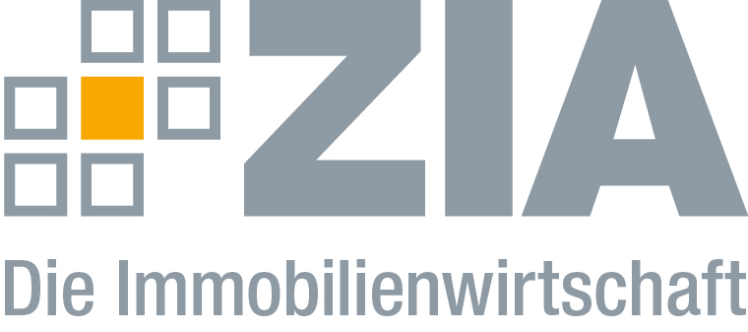

Pressemitteilung

Stuttgart verzeichnet höchsten Investmentanstieg bei Wirtschaftsimmobilien
- Starke Angebotsausweitung im Einzelhandel
- Wohnungsmarkt Stuttgart: Mieten und Kaufpreise steigen weiter
Berlin, 20.03.2019 – Der Stuttgarter Investmentmarkt verzeichnete im vergangenen Jahr den stärksten Investmentanstieg aller deutschen A-Städte (Berlin, Düsseldorf, Frankfurt a.M., Hamburg, München, Köln und Stuttgart). So investierten nationale und internationale Investoren in Stuttgarter Wirtschaftsimmobilien rund 2,4 Milliarden Euro – ein Anstieg um etwa 85 Prozent. Damit wurde der 5-Jahresschnitt deutlich übertroffen. Insgesamt wurde in den sieben A-Städten 2018 mit einem Investmentumsatz von 38,4 Milliarden Euro das höchste jemals registrierte Volumen erreicht. Dies ist ein Ergebnis aus dem Frühjahrsgutachten 2019 des Rates der Immobilienweisen, das vom ZIA Zentraler Immobilien Ausschuss, dem Spitzenverband der Immobilienwirtschaft herausgegeben wird. „Angesichts dieser Zahlen wird die Attraktivität und die Strahlkraft von Stuttgart deutlich“, sagt Thomas Jaißle, Vorsitzender der ZIA-Region Südwest. „Gleichzeitig müssen wir jedoch aufpassen, dass wir die positive Entwicklung nicht durch eine Vernachlässigung des Büroleerstands gefährden.“ Denn Stuttgart reiht sich ein in die insgesamt niedrigen Leerstandsraten der Büromarktmetropolen in Deutschland. Mit einem Leerstand in Höhe von 2,2 Prozent (170.000 Quadratmeter MFG, Mietfläche für gewerblichen Raum) herrscht in Stuttgart faktisch Vollvermietung.

Starke Angebotsausweitung im Einzelhandel
Als Zentrum einer der wirtschaftsstärksten und innovativsten Metropolregionen Europas profitiert Stuttgart von seiner positiven wirtschaftlichen Dynamik und verzeichnete auch im Jahr 2018 ein anhaltendes Bevölkerungs- und Kaufkraftwachstum. Die große Bedeutung der Landeshauptstadt als Einzelhandelsdestination für eine bevölkerungsreiche Region wird durch die hohe Einzelhandelszentralität von 117 belegt. Gemessen daran liegt Stuttgart nach Köln auf dem zweiten Platz der analysierten sieben Städte. Der Einzelhandelsumsatz ist im vergangenen Jahr um rund 1,4 Prozent leicht auf 4,2 Milliarden Euro angestiegen. Die City-Höchstmieten sind dagegen weiter gesunken und lagen 2018 bei 230 Euro pro Quadratmeter für kleine Ladenflächen zwischen 80 und 120 Quadratmeter sowie bei 120 Euro pro Quadratmeter für größere Geschäfte zwischen 300 und 500 Quadratmeter. Die rückläufigen Zahlen sind in erster Linie auf die starke Angebotsausweitung zurückzuführen.

Wohnungsmarkt Stuttgart: Mieten und Kaufpreise steigen weiter
Der Anstieg der Neuvertragsmieten in Stuttgart fiel im Vergleich des dritten Quartals 2018 mit dem entsprechenden Vorjahresquartal zwar etwas schwächer aus als noch ein Jahr zuvor – dieser war mit 7,8 Prozent (auf 13,16 Euro pro Quadratmeter) aber dennoch kräftig. Im Jahr zuvor lagen die Steigerungsraten bei 8,1 Prozent. Auch bei den Kaufpreisen für Eigentumswohnungen fiel der Preisanstieg im selben Zeitraum mit 9,7 Prozent (auf 4.197 Euro pro Quadratmeter) etwas geringer aus als noch ein Jahr zuvor (rund 11,5 Prozent). „Der Stuttgarter Wohnimmobilienmarkt bleibt angespannt“, so Jaißle. „Wir brauchen auch hier mehr Flächenmobilisierung und eine Beschleunigung und Vereinfachung von Planungs- und Baugenehmigungsverfahren. Insbesondere vor dem Hintergrund der ansteigenden Bevölkerungszahl in Stuttgart müssen wir dem zukünftigen Bedarf gerecht werden und das bezahlbare Wohnen und Bauen voranbringen.“

Das komplette Frühjahrsgutachten 2019 finden Sie unter folgendem Link als Download: https://zia-cloud.de/data/public/fjg2019

Der ZIA
Der Zentrale Immobilien Ausschuss e.V. (ZIA) ist der Spitzenverband der Immobilienwirtschaft. Er spricht durch seine Mitglieder, darunter mehr als 25 Verbände, für rund 37.000 Unternehmen der Branche entlang der gesamten Wertschöpfungskette. Der ZIA gibt der Immobilienwirtschaft in ihrer ganzen Vielfalt eine umfassende und einheitliche Interessenvertretung, die ihrer Bedeutung für die Volkswirtschaft entspricht. Als Unternehmer- und Verbändeverband verleiht er der gesamten Immobilienwirtschaft eine Stimme auf nationaler und europäischer Ebene – und im Bundesverband der deutschen Industrie (BDI). Präsident des Verbandes ist Dr. Andreas Mattner.

Kontakt
André Hentz
ZIA Zentraler Immobilien Ausschuss e.V.
Leipziger Platz 9
10117 Berlin
Tel.: 030/20 21 585 23
E-Mail: andre.hentz@zia-deutschland.de
Internet: www.zia-deutschland.de

